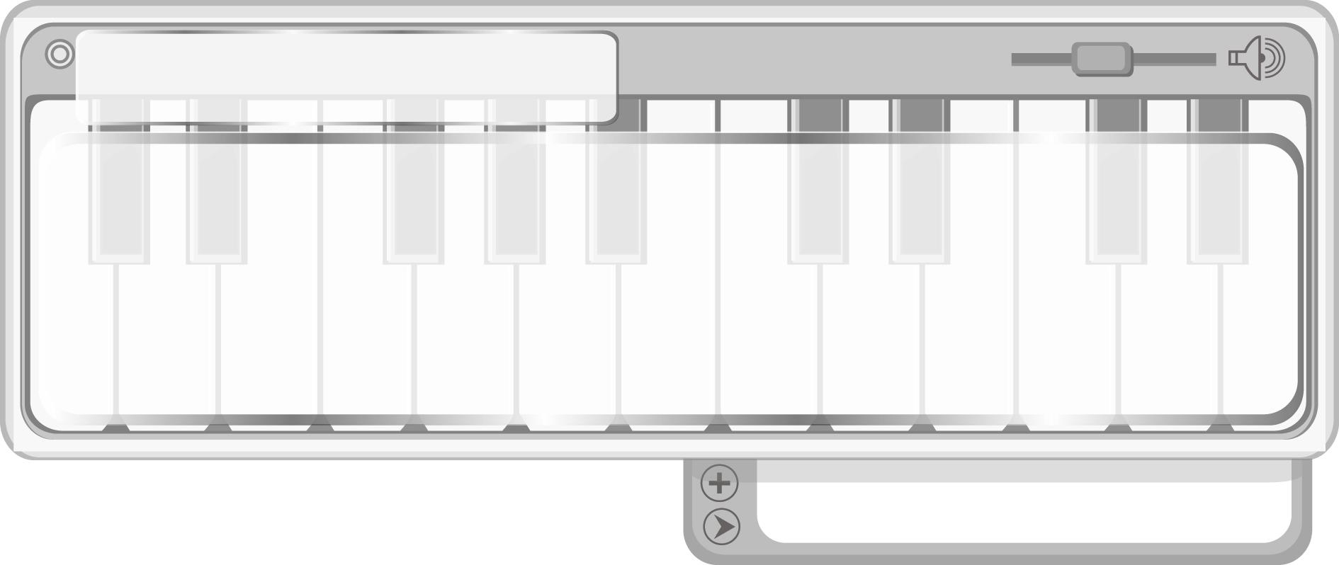
หน่วยการเรียนรู้ที่ 10
นาฏศิลป์ไทยกับการแสดงท้องถิ่น

แผนการจัดการเรียนรู้ที่ 36 การแสดงพื้นเมืองภาคเหนือ
ชั้นประถมศึกษาปีที่ 4 เวลา 1 ชั่วโมง
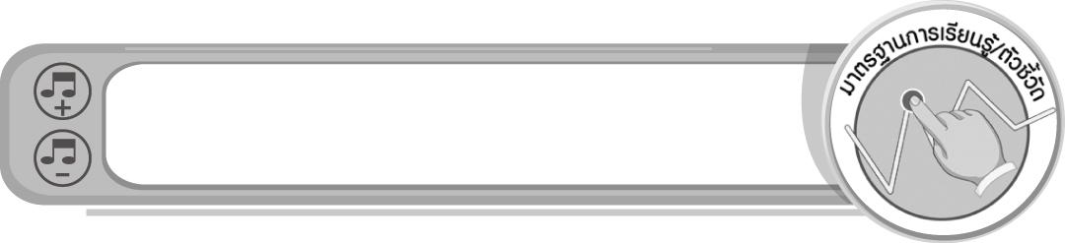
มาตรฐานการเรียนรู้/ตัวชี้วัด

มาตรฐานการเรียนรู้
ศ 3.2 เข้าใจความสัมพันธ์ระหว่างนาฏศิลป์ ประวัติศาสตร์ และวัฒนธรรม เห็นคุณค่าของนาฏศิลป์ที่เป็นมรดกทางวัฒนธรรม ภูมิปัญญาท้องถิ่น ภูมิปัญญาไทยและสากล
ตัวชี้วัด
ศ 3.2 ป.4/2 เปรียบเทียบการแสดงนาฏศิลป์กับการแสดงที่มาจากวัฒนธรรมอื่น
ศ 3.2 ป.4/4 ระบุเหตุผลที่ควรรักษาและสืบทอดการแสดงนาฏศิลป์
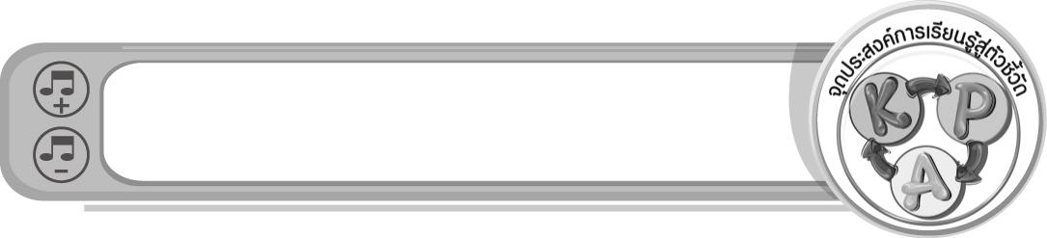
จุดประสงค์การเรียนรู้สู่ตัวชี้วัด

- อธิบายเกี่ยวกับการแสดงพื้นเมืองภาคเหนือ (K)
- ปฏิบัติการแสดงพื้นเมืองภาคเหนือ (P)
- ชื่นชมการแสดงพื้นเมืองภาคเหนือ (A)
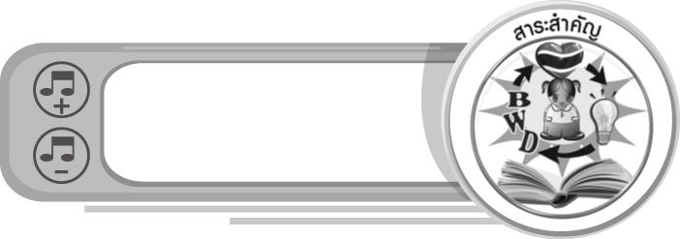
สาระสำคัญ

นาฏศิลป์พื้นเมืองภาคเหนือเป็นการแสดงของคนในท้องถิ่นที่ผสมผสานศิลปะของชนพื้นเมือง
ต่าง ๆ มีท่วงท่าที่อ่อนหวาน นุ่มนวล สะท้อนให้เห็นถึงวัฒนธรรมความเป็นอยู่ ขนบธรรมเนียม ประเพณี และความเชื่อของคนในท้องถิ่น

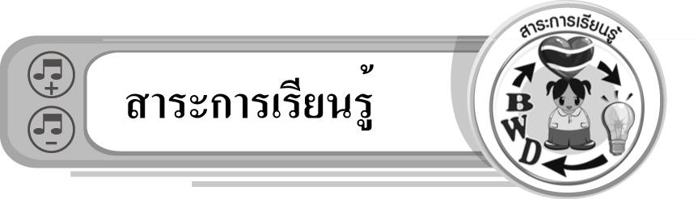
สาระการเรียนรู้

การแสดงพื้นเมืองภาคเหนือ
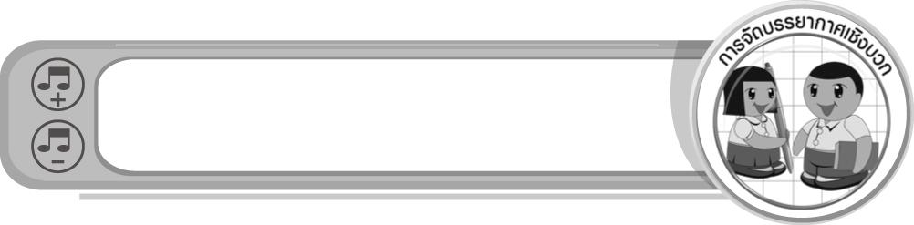

คุณลักษณะอันพึงประสงค์

รักความเป็นไทย
ตัวชี้วัดที่ 7.3 อนุรักษ์และสืบทอดภูมิปัญญาไทย

สมรรถนะสำคัญของผู้เรียน

ความสามารถในการแก้ปัญหา
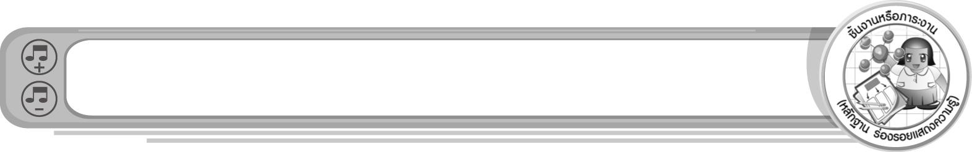
ชิ้นงานหรือภาระงาน (หลักฐาน ร่องรอยแสดงความรู้)

• แผนภาพความคิดเกี่ยวกับการแสดงพื้นเมืองภาคเหนือ
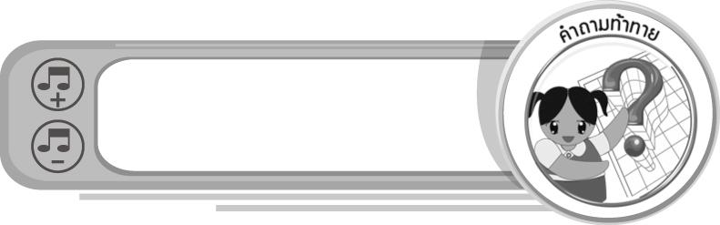
คำถามท้าทาย

• นักเรียนจะร่วมอนุรักษ์การแสดงพื้นเมืองภาคเหนือได้อย่างไร
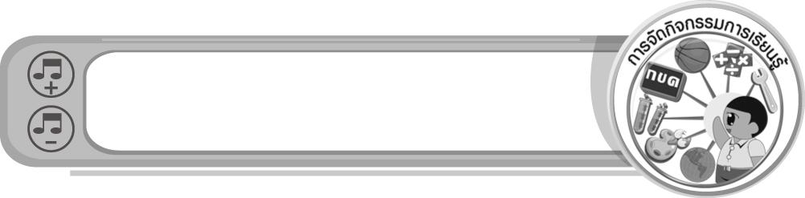
การจัดกิจกรรมการเรียนรู้
การแสดงพื้นเมือง
1. ครูนำบัตรคำ มาติดไว้บนกระดาน แล้วใช้คำถามเพื่อให้นักเรียนร่วมกันแสดงความคิดเห็น ดังนี้
• นักเรียนรู้จักการแสดงพื้นเมืองใดบ้าง (ตัวอย่างคำตอบ การฟ้อนเล็บ การฟ้อนผู้ไทย (ภูไท))
• ในท้องถิ่นของนักเรียนมีการแสดงพื้นเมืองใดบ้าง (ตัวอย่างคำตอบ การฟ้อนผู้ไทย (ภูไท))
• นักเรียนรู้สึกอย่างไรต่อการแสดงพื้นเมืองในท้องถิ่นของตนเอง (ตัวอย่างคำตอบ ภาคภูมิใจ)
• การแสดงพื้นเมืองเหมือนหรือแตกต่างกับนาฏศิลป์ไทย (เหมือน/แตกต่าง)
2. ให้นักเรียนร่วมกันแสดงความคิดเห็นเพื่อเปรียบเทียบความเหมือนและความแตกต่างของ
การแสดงพื้นเมืองของท้องถิ่นตนเองกับนาฏศิลป์ไทย โดยมีครูคอยดูแลให้คำแนะนำ และตรวจสอบ
ความถูกต้อง
3. ครูนำแถบบันทึกภาพการแสดงฟ้อนเล็บให้นักเรียนดู แล้วใช้คำถามเพื่อให้นักเรียนแสดง
ความคิดเห็น ดังนี้
• การแสดงพื้นเมืองที่นักเรียนได้ชม คือ การแสดงพื้นเมืองใด (ตัวอย่างคำตอบ การฟ้อนเล็บ)
• การแสดงพื้นเมืองที่นักเรียนได้ชม คือ การแสดงพื้นเมืองของภาคใด (ตัวอย่างคำตอบ ภาคเหนือ)
• การแสดงพื้นเมืองที่นักเรียนได้ชม มีลักษณะท่ารำอย่างไร (ตัวอย่างคำตอบ อ่อนช้อย นุ่มนวล งดงาม)
• นักเรียนเคยชมการแสดงพื้นเมืองนี้หรือไม่ อย่างไร (ตัวอย่างคำตอบ เคย โดยเคยชมในโทรทัศน์)
• นักเรียนรู้จักการแสดงพื้นเมืองอื่นของภาคเหนือหรือไม่ อย่างไร (ตัวอย่างคำตอบ รู้จัก เช่น การฟ้อนเทียน)
จากนั้นครูอธิบายเกี่ยวกับการแสดงพื้นเมืองของภาคเหนือให้นักเรียนฟัง พร้อมทั้งยกตัวอย่างเพิ่มเติม จนนักเรียนทุกคนเข้าใจ และนำข้อมูลดังกล่าวมาสรุปลงในแผนภาพบนกระดาน
4. ครูสาธิตการฟ้อนเล็บให้นักเรียนดูทีละท่า แล้วให้นักเรียนปฏิบัติตาม จนทุกคนทำได้ถูกต้อง แล้วให้นักเรียนแบ่งกลุ่มออกเป็น กลุ่มละ 8 คน เพื่อร่วมกันฝึกการฟ้อนเล็บร่วมกัน จนทุกคนในกลุ่มสามารถทำได้ถูกต้อง พร้อมเพรียงกัน และสวยงาม จากนั้นให้แต่ละกลุ่มออกมาทำการแสดงให้ครูและเพื่อน ๆ ดูทีละกลุ่มจนครบทุกกลุ่ม หากพบข้อบกพร่อง ให้ครูให้คำแนะนำเพิ่มเติม ถ้าทำได้ดี ให้เพื่อน ๆ ร่วมกันแสดงความรู้สึกชื่นชม
5. ให้นักเรียนและครูร่วมกันสรุปความรู้ ดังนี้
• การแสดงพื้นเมืองภาคเหนือ เป็นการแสดงที่ผสมผสานศิลปะของชนพื้นเมืองต่าง ๆ ในท้องถิ่น ที่มีท่วงท่านุ่มนวล อ่อนหวาน สะท้อนให้เห็นถึงวัฒนธรรมความเป็นอยู่ ขนบธรรมเนียม ประเพณีและความเชื่อของคนในท้องถิ่น ควรค่าแก่การอนุรักษ์ให้คงอยู่คู่ท้องถิ่น และสังคมไทยตลอดไป
6. ให้นักเรียนร่วมกันแสดงความคิดเห็น โดยครูใช้คำถามท้าทาย ดังนี้
• นักเรียนจะร่วมอนุรักษ์การแสดงพื้นเมืองภาคเหนือได้อย่างไร
การจัดบรรยากาศเชิงบวก

- ให้นักเรียนร่วมกันแสดงความคิดเห็นอย่างอิสระ
- ให้นักเรียนร่วมกันแสดงการฟ้อนเล็บอย่างอิสระ
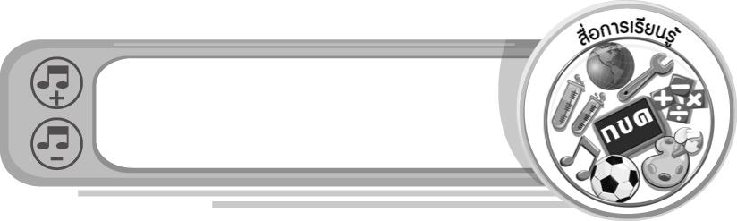
สื่อการเรียนรู้

- บัตรคำ
- แถบบันทึกภาพ
- เครื่องเล่นแถบบันทึกภาพ
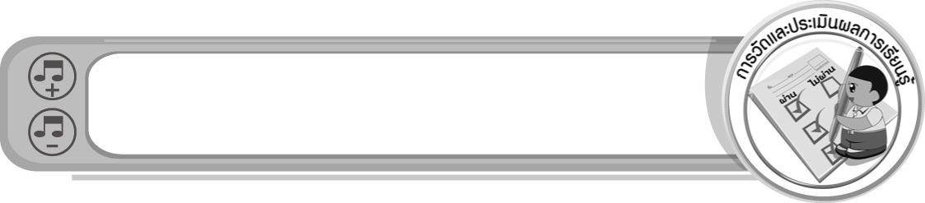
การวัดและประเมินผลการเรียนรู้

1. วิธีการวัดและประเมินผล
1.1 สังเกตพฤติกรรมของนักเรียนในการเข้าร่วมกิจกรรม
1.2 สังเกตพฤติกรรมของนักเรียนในการเข้าร่วมกิจกรรมกลุ่ม
2. เครื่องมือ
2.1 แบบสังเกตพฤติกรรมการเข้าร่วมกิจกรรม
2.2 แบบสังเกตพฤติกรรมการเข้าร่วมกิจกรรมกลุ่ม
3. เกณฑ์การประเมิน
3.1 การประเมินพฤติกรรมการเข้าร่วมกิจกรรม
ผ่านตั้งแต่ 2 รายการ ถือว่า ผ่าน
ผ่าน 1 รายการ ถือว่า ไม่ผ่าน
3.2 การประเมินพฤติกรรมการเข้าร่วมกิจกรรมกลุ่ม
คะแนน 9-10 ระดับ ดีมาก
คะแนน 7-8 ระดับ ดี
คะแนน 5-6 ระดับ พอใช้
คะแนน 0-4 ระดับ ควรปรับปรุง

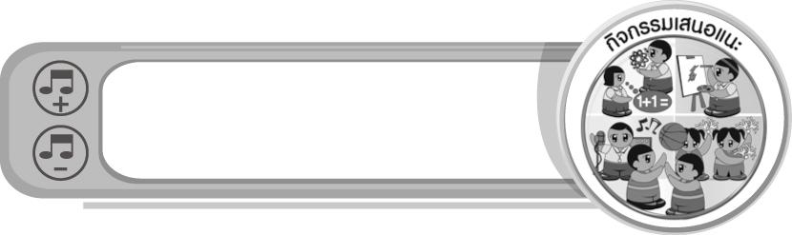
กิจกรรมเสนอแนะ

ให้นักเรียนร่วมกันจัดป้ายนิเทศเกี่ยวกับการแสดงพื้นเมืองภาคเหนือที่หน้าชั้นเรียน


ข้อเสนอแนะของผู้บริหารสถานศึกษา

________________________________________________________________________________________________________________________________________________________________________________________________________________________________________________________________________________________________________________________________________________________________________________________________________________________________________________________________________________________________________________________________________________________________________________________________________________________________________________________________________________________________________________________________________________________________________________________________________________________________________________________________________________________________________________________________________________________________________________________________________________________________________________________________________________________________________________________________________________________________________________________________________________________________________________________________________________________________________________________________________________________________________________________________________________________________________________________________________________________________________________________________________________________________________________________________________________________________________________________________________________________________________________________________________________________________________________________________________________________________________________________________________________________________________________________________________________________________________________________________________________________________________________________________________________________________________________________

ลงชื่อ __________________________ (ผู้บริหารสถานศึกษา)
(__________________________)
_______/_________/_______
บันทึกหลังการสอน

ผลการจัดการเรียนการสอน
______________________________________________________________________________________________________________________________________________________________________________________________________________________________________________________________________________________________________________________________________________________________________________________________________________________________________________________________________________________________________________________________

ปัญหา/อุปสรรค
______________________________________________________________________________________________________________________________________________________________________________________________________________________________________________________________________________________________________________________________________________________________________________________________________________________________________________________________________________________________________________________________

แนวทางแก้ไข
______________________________________________________________________________________________________________________________________________________________________________________________________________________________________________________________________________________________________________________________________________________________________________________________________________________________________________________________________________________________________________________________

ลงชื่อ __________________________ (ผู้บันทึก)
(__________________________)
_______/_________/_______

